Výprava do Radíkova 21.3.2015
Sešli jsme se za chladného sobotního rána v 7 35. Není divu, že nás nebylo tolik, jak si někteří z nás představovali. Komu by se taky chtělo vstávat tak brzo? A tak se nás 7 (Lipo, Jenda, Pavel, Šotouš, Kája, Tonda a Lukáš) statečných vydalo na autobus. Celá cesta byla provázena pofidérními hláškami, povídkami z Tondova života a hrami s armádní tématikou (skrývání se před nepřátelskými nálety, vyrovnávání se se zraněními…)

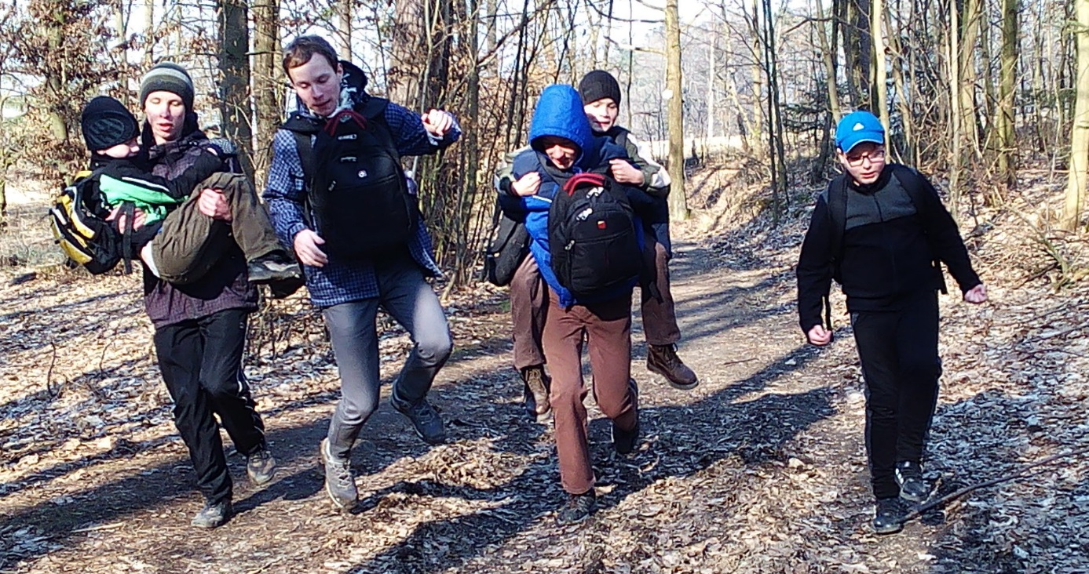
Na chvíli se k nám připojili i Brácha s Medvědem, kteří dojeli z olomouce na kolech, a po prohlídce Fortu II. se opět odpojili. Ke konci jsme se dokonce dostali i k vyprávění dračáku, který v podání Tondy značně zmutoval a nakonec všechny postavy ovládal sám.

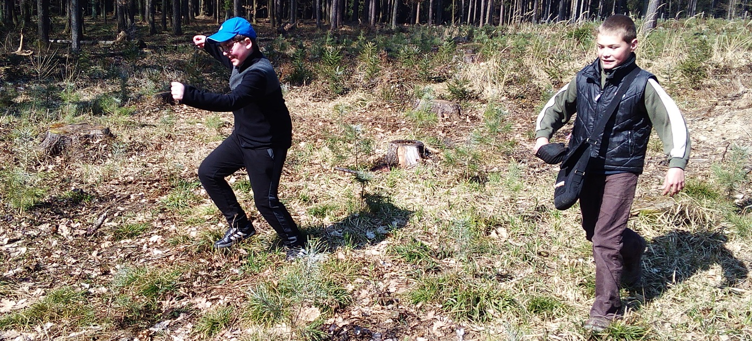 Na lesním paloučku u Svatého Kopečku jsme si zahráli hru na piráty a obchodní lodě, které měli proplout mezi bezpečnými ostrůvky. Nakonec jsme bezpečně dorazili do Olomouce a předali všechny členy jejich rodičům.
Šotouš

